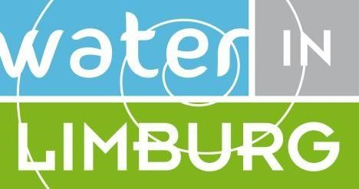

Parkstad

|  |  |
| --- | --- |
| Kenmerk  20220720    Bijlage(n)  x    Nicole Fouarge  (045) 5695239  06 – 28245331 | **Agenda**  Stuurgroep regionale Samenwerkingsverband Water Parkstad Limburg.  Datum/ tijdstip/ plaats  Woensdag 20 juli 2022/ 15.00 – 16.00 uur  Onderwerp  **Samenwerking beleidsveld water regio Parkstad Limburg**   1. Opening en mededelingen  * *Welkom en kennismaking met de nieuwe bestuurders.*  1. Verslag en actielijst d.d. 2 juni 2022 *(bijlage 1)* 2. Overdracht nieuwe bestuurders  * *Nadere toelichting – samenwerkingsverband Water Parkstad (bijlage 2)*  1. Waterwerkregio – Stadsregio Parkstad  * *Overeenkomst doorontwikkeling Stadsregio Parkstad (bijlage 3)*  1. *Proces strategie en beleid*  * *Proces / planning beleidsplannen / verdiepingsslag stresstesten (bijlage 4)*  1. Impulsregeling DPRA (bijlage 5) 2. Stand van zaken Waterveiligheid & Ruimte Limburg 3. Hemelwaterverordening (bijlage 6) 4. Rondvraag en sluiting.   Bijlagen:  Bijlage 1 - Verslag d.d. 2 juni 2022  Bijlage 1a - Actielijst d.d. 2 juni 2022  Bijlage 2 - overdrachtsdocument  Bijlage 3.1 - Overeenkomst Stadsregio Parkstad  Bijlage 4 - Annotatie Proces / planning beleidsplannen  Bijlage 5 - Annotatie voorstel Impulsregeling DPRA  Bijlage 6 - Annotatie Hemelwaterverordening |